x

TRƯỜNG ĐẠI HỌC VĂN LANG

**KHOA CÔNG NGHỆ THÔNG TIN**

**CÁC NỀN TẢNG PHÁT TRIỂN PHẦN MỀM**

NGÀNH: CÔNG NGHỆ THÔNG TIN

***Đề tài:***

**TÌM HIỂU**

**SVTH: Phạm Khánh Tài**

**MSSV: 2274802010776**

**GVHD: ThS. Nguyễn Minh Tân**

TP. Hồ Chí Minh – năm 2023

**MỤC LỤC**

1. **Giới thiệu**
2. **Dữ liệu quan hệ là gì?**
3. **Hiểu về tiêu chuẩn hóa**
4. **Khám phá SQL**
5. **Mô tả các đối tượng trong cơ sở dữ liệu**
6. **Kiểm tra kiến thức**
7. **Tổng kết**

**NỘI DUNG**

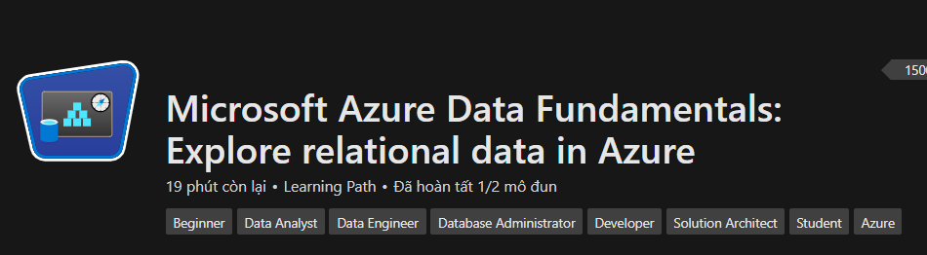

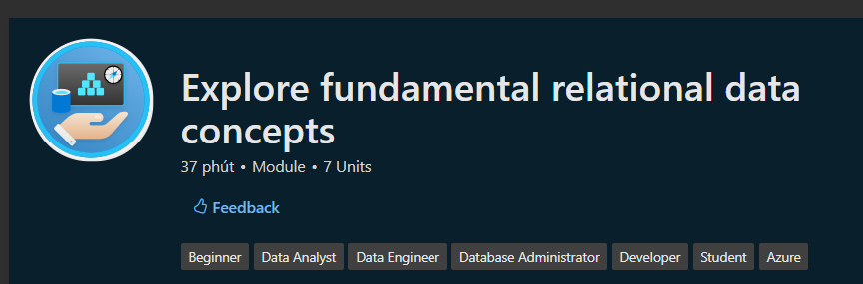

1. **Giới thiệu**

Trong những năm đầu của hệ thống máy tính, mọi ứng dụng đều lưu trữ dữ liệu theo cấu trúc riêng của nó. Khi các nhà phát triển muốn xây dựng ứng dụng để sử dụng dữ liệu đó, họ phải biết nhiều về cấu trúc dữ liệu cụ thể để tìm ra dữ liệu họ cần. Các cấu trúc dữ liệu này không hiệu quả, khó bảo trì và khó tối ưu hóa để có hiệu suất ứng dụng tốt. Mô hình cơ sở dữ liệu quan hệ được thiết kế để giải quyết vấn đề về nhiều cấu trúc dữ liệu tùy ý. Mô hình quan hệ cung cấp một cách biểu diễn và truy vấn dữ liệu tiêu chuẩn mà bất kỳ ứng dụng nào cũng có thể sử dụng. Một trong những ưu điểm chính của mô hình cơ sở dữ liệu quan hệ là việc sử dụng bảng, đây là một cách trực quan, hiệu quả và linh hoạt để lưu trữ và truy cập thông tin có cấu trúc .

**Mục tiêu học tập của chương trình**

Trong mô-đun này, ta sẽ học cách:

* Xác định các đặc điểm của dữ liệu quan hệ
* Xác định chuẩn hóa
* Xác định các loại câu lệnh SQL
* Xác định các đối tượng cơ sở dữ liệu quan hệ phổ biến

1. **Dữ liệu quan hệ là gì**

Trong cơ sở dữ liệu quan hệ, bạn lập mô hình các tập hợp thực thể từ thế giới thực dưới dạng bảng. Một thực thể có thể là bất kỳ thứ gì mà bạn muốn ghi lại thông tin; các đối tượng và sự kiện quan trọng điển hình.

1. **Hiểu về tiêu chuẩn hóa**

Chuẩn hóa là thuật ngữ được các chuyên gia cơ sở dữ liệu sử dụng cho quy trình thiết kế lược đồ nhằm giảm thiểu trùng lặp dữ liệu và thực thi tính toàn vẹn dữ liệu.

Mặc dù có nhiều quy tắc phức tạp xác định quy trình tái cấu trúc dữ liệu thành nhiều cấp độ khác nhau (hoặc dạng) chuẩn hóa, nhưng một định nghĩa đơn giản cho mục đích thực tế là:

1. Tách mỗi thực thể vào bảng riêng của nó.
2. Tách từng thuộc tính riêng biệt thành cột riêng.
3. Xác định duy nhất từng thực thể (hàng) bằng cách sử dụng khóa chính.
4. Sử dụng cột khóa ngoại để liên kết các thực thể liên quan.

Dưới đây là ví dụ:

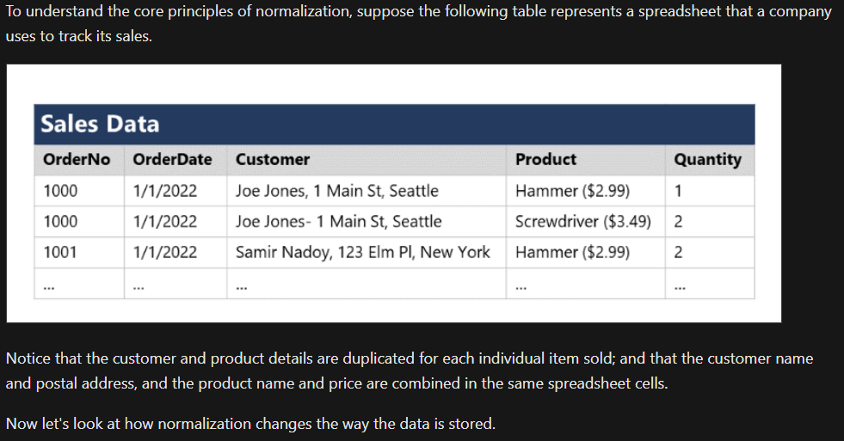

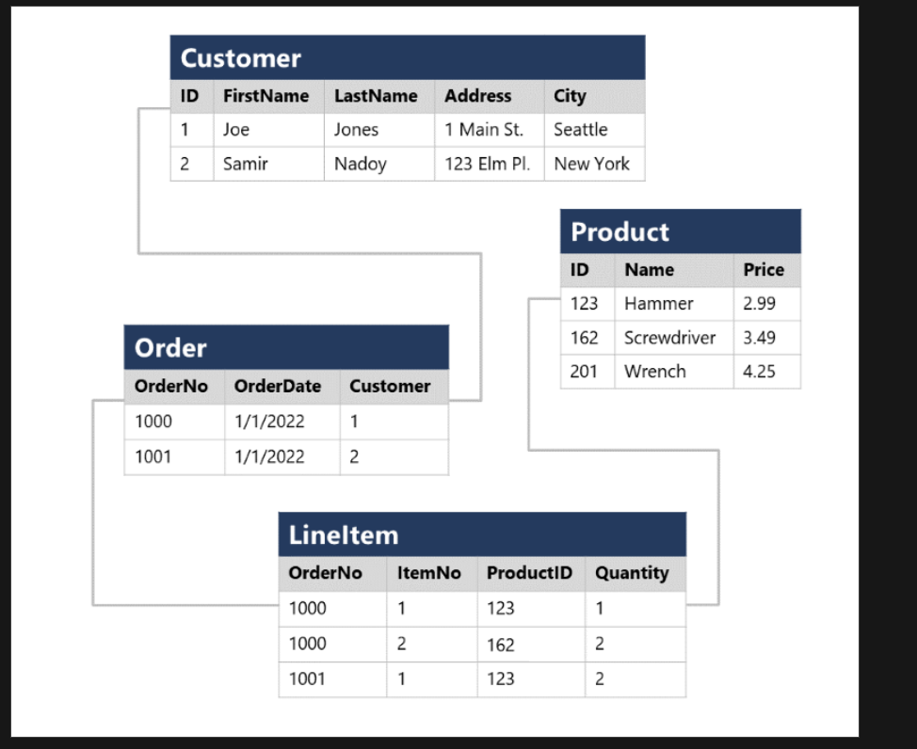

Mỗi thực thể được thể hiện trong dữ liệu (khách hàng, sản phẩm, đơn đặt hàng và chi tiết đơn hàng) được lưu trữ trong bảng riêng và mỗi thuộc tính riêng biệt của các thực thể đó nằm trong cột riêng.

Việc ghi lại từng phiên bản của một thực thể dưới dạng một hàng trong bảng dành riêng cho thực thể sẽ loại bỏ sự trùng lặp dữ liệu cùng với việc phân tách các thuộc tính thành các cột riêng lẻ đảm bảo rằng mỗi giá trị được giới hạn ở một loại dữ liệu thích hợp.

Các phiên bản của mỗi thực thể được xác định duy nhất bằng ID hoặc giá trị khóa khác, được gọi là *khóa chính*; và khi một thực thể tham chiếu đến một thực thể khác khóa chính của thực thể liên quan sẽ được lưu trữ dưới dạng *khóa ngoại*.

1. **Khám phá SQL**

SQL là viết tắt của *Ngôn ngữ truy vấn có cấu trúc* và được sử dụng để giao tiếp với cơ sở dữ liệu quan hệ. Đó là ngôn ngữ tiêu chuẩn cho các hệ thống quản lý cơ sở dữ liệu quan hệ. Câu lệnh SQL được sử dụng để thực hiện các tác vụ như cập nhật dữ liệu trong cơ sở dữ liệu hoặc truy xuất dữ liệu từ cơ sở dữ liệu. Một số hệ thống quản lý cơ sở dữ liệu quan hệ phổ biến sử dụng SQL bao gồm Microsoft SQL Server, MySQL, PostgreSQL, MariaDB và Oracle.

Một số phương ngữ phổ biến của SQL bao gồm:

* *Transact-SQL (T-SQL)*. Phiên bản SQL này được sử dụng bởi Microsoft SQL Server và các dịch vụ Azure SQL.
* *pgSQL*. Đây là phương ngữ có các tiện ích mở rộng được triển khai trong PostgreSQL.
* *PL/SQL*. Đây là phương ngữ được Oracle sử dụng. PL/SQL là viết tắt của Ngôn ngữ thủ tục/SQL.

**Các loại câu lệnh của SQL**

Có 3 loại câu lệnh chính trong SQL bao gồm:

* DDL: Ngôn ngữ định nghĩa dữ liệu
* DCL: Ngôn ngữ kiểm soát dữ liệu
* DML: Ngôn ngữ thao tác dữ liệu

Câu lệnh DDL để tạo, sửa đổi và xóa các bảng cũng như các đối tượng khác trong cơ sở dữ liệu (bảng, các thủ tục được lưu trữ, dạng xem, v.v.).

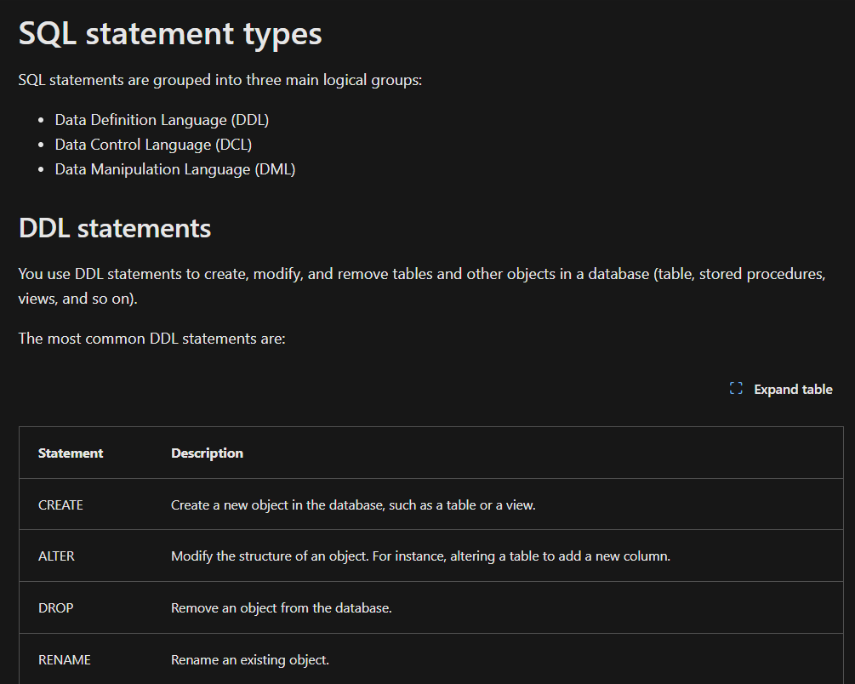

Quản trị viên cơ sở dữ liệu thường sử dụng câu lệnh DCL để quản lý quyền truy cập vào các đối tượng trong cơ sở dữ liệu bằng cách cấp, từ chối hoặc thu hồi quyền đối với người dùng hoặc nhóm cụ thể.

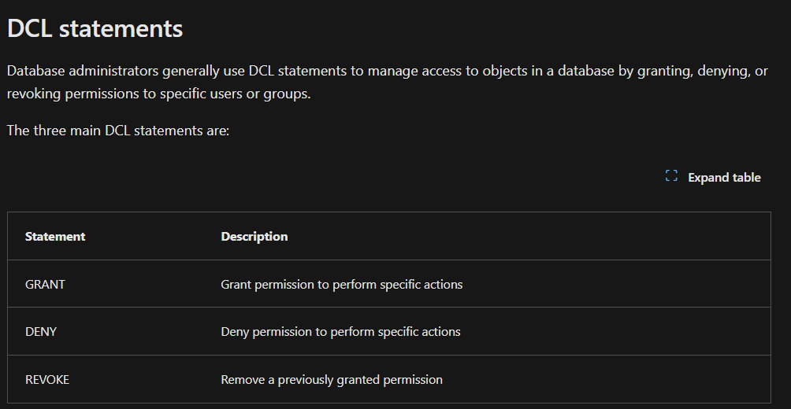

Sử dụng các câu lệnh DML để thao tác các hàng trong bảng. Những câu lệnh này cho phép bạn truy xuất (truy vấn) dữ liệu, chèn hàng mới hoặc sửa đổi các hàng hiện có. Bạn cũng có thể xóa các hàng nếu không cần chúng nữa.

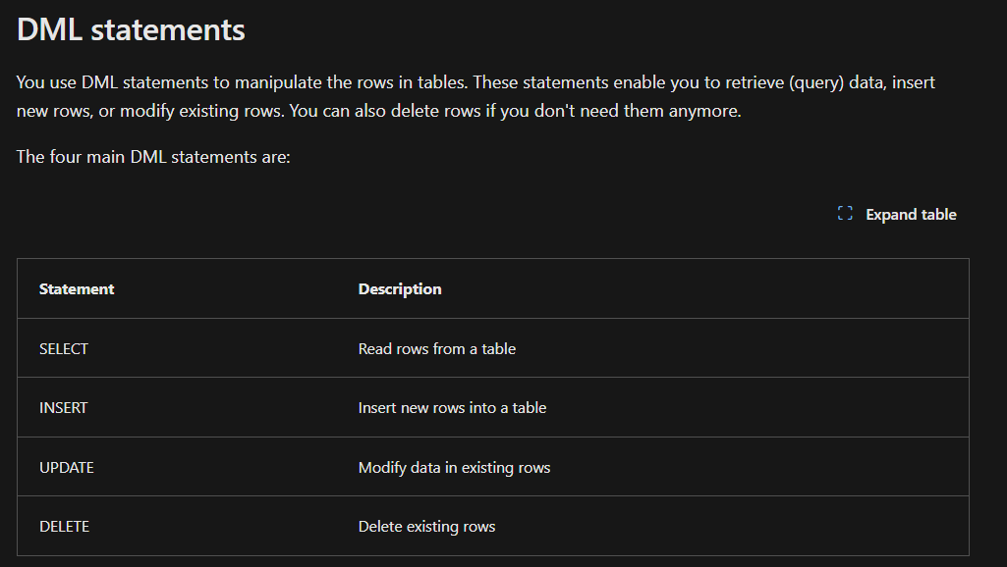

1. **Mô tả các đối tượng trong cơ sở dữ liệu**

Ngoài các bảng, cơ sở dữ liệu quan hệ có thể chứa các cấu trúc khác giúp tối ưu hóa việc tổ chức dữ liệu, gói gọn các hành động có lập trình và cải thiện tốc độ truy cập. Trong phần này, bạn sẽ tìm hiểu chi tiết hơn về ba cấu trúc sau: lượt xem, thủ tục được lưu trữ và chỉ mục.

**Quan điểm là gì?**

Chế độ xem là một bảng ảo dựa trên kết quả của truy vấn **SELECT**. Bạn có thể coi chế độ xem như một cửa sổ trên các hàng được chỉ định trong một hoặc nhiều bảng cơ bản. Ví dụ:

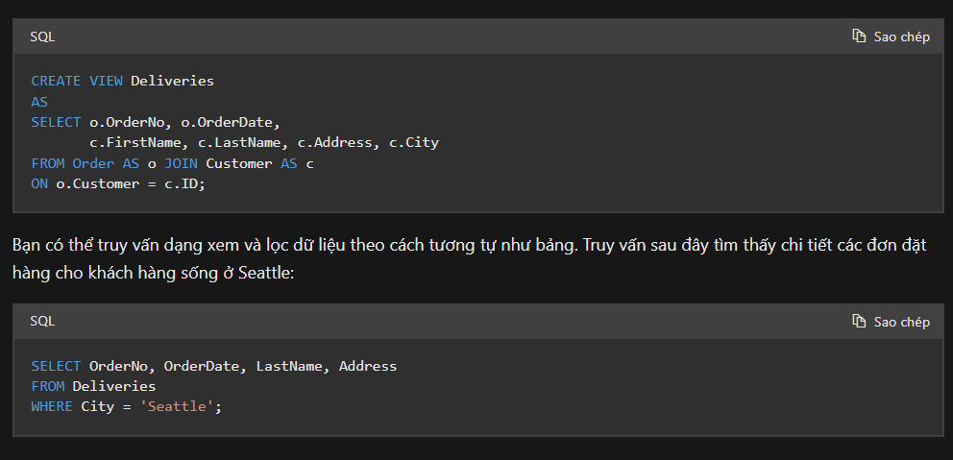

**Thủ tục lưu trữ là gì?**

Một thủ tục lưu trữ xác định các câu lệnh SQL có thể chạy bằng lệnh. Các thủ tục lưu trữ được sử dụng để đóng gói logic lập trình trong cơ sở dữ liệu cho các hành động mà ứng dụng cần thực hiện khi làm việc với dữ liệu. Ví dụ:

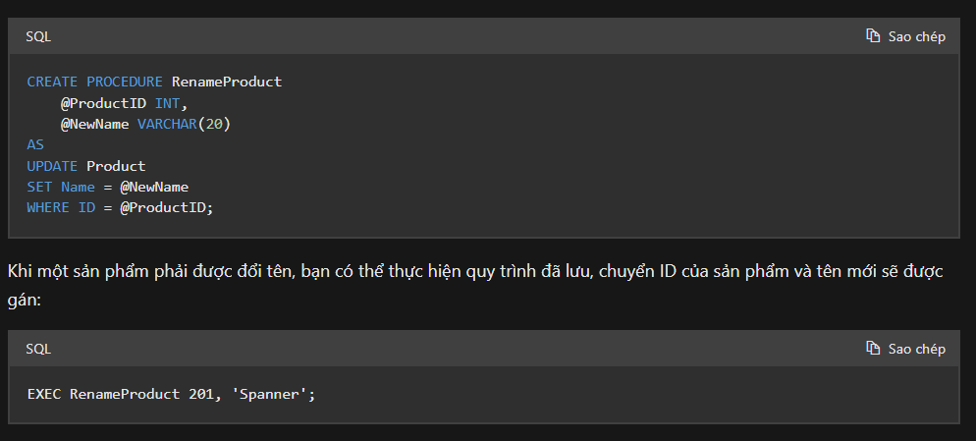

**Chỉ mục là gì?**

Chỉ mục giúp bạn tìm kiếm dữ liệu trong bảng. Khi bạn tạo chỉ mục trong cơ sở dữ liệu, bạn chỉ định một cột từ bảng và chỉ mục chứa bản sao của dữ liệu này theo thứ tự được sắp xếp, với các con trỏ tới các hàng tương ứng trong bảng. Khi người dùng chạy truy vấn chỉ định cột này trong mệnh đề **WHERE**, hệ thống quản lý cơ sở dữ liệu có thể sử dụng chỉ mục này để tìm nạp dữ liệu nhanh hơn nếu nó đã phải quét qua toàn bộ bảng theo từng hàng.

Bạn có thể tạo nhiều chỉ mục trên một bảng. Đối với một bảng chứa một vài hàng, việc sử dụng chỉ mục có thể không hiệu quả hơn việc chỉ đọc toàn bộ bảng và tìm các hàng mà truy vấn yêu cầu.

Ví dụ:

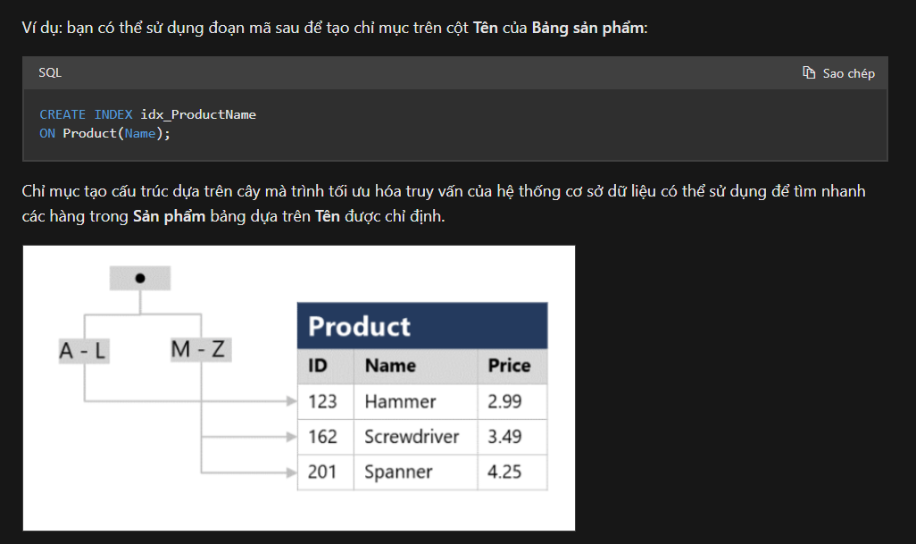

1. **Kiểm tra kiến thức**

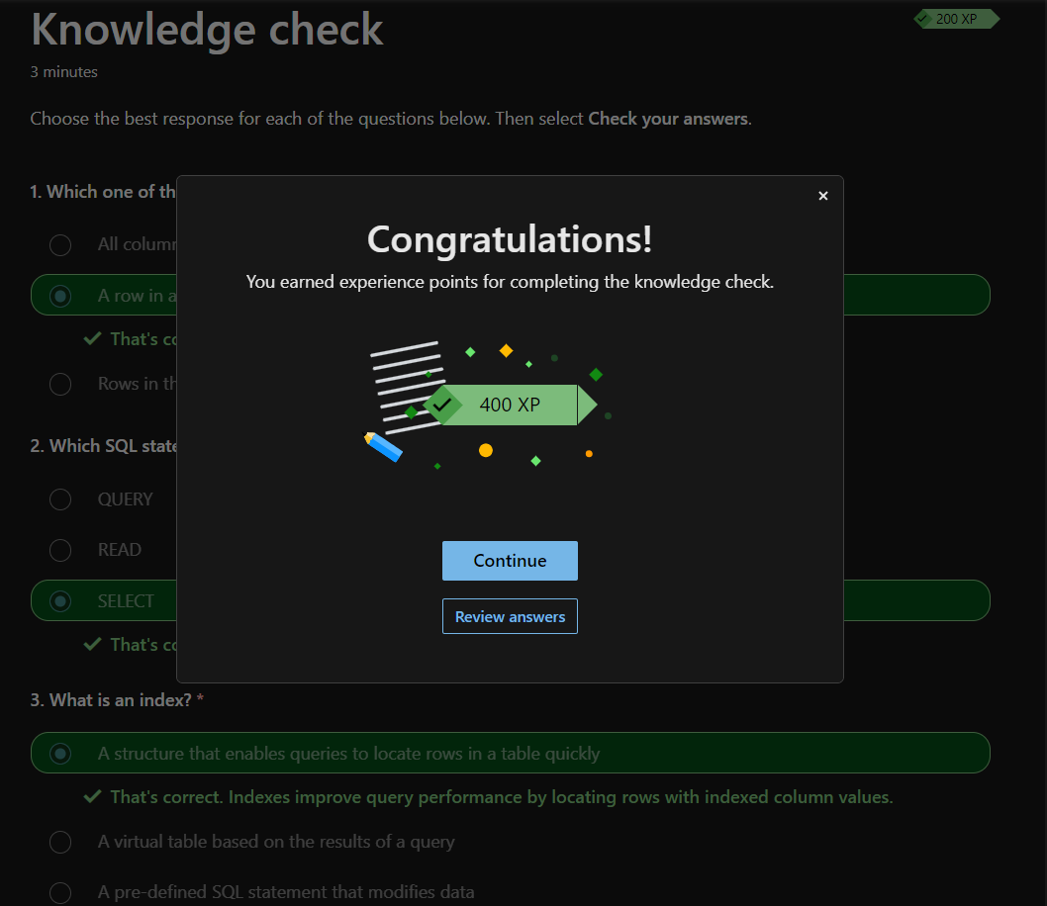

1. **Tổng kết**

Cơ sở dữ liệu quan hệ là cách phổ biến để các ứng dụng giao dịch lưu trữ và quản lý dữ liệu. Chúng bao gồm một lược đồ gồm bảng, được liên kết thông qua các giá trị khóa chung. Bạn sử dụng SQL để truy vấn và thao tác dữ liệu trong bảng, đồng thời có thể làm phong phú cơ sở dữ liệu bằng cách tạo các đối tượng như dạng xem, thủ tục được lưu trữ và chỉ mục.

Trong mô-đun này, bạn đã học cách:

* Xác định các đặc điểm của dữ liệu quan hệ
* Xác định chuẩn hóa
* Xác định các loại câu lệnh SQL
* Xác định các đối tượng cơ sở dữ liệu quan hệ phổ biến